Класс: 3
Предмет: Технология
Тема: Поделки из бумажных колечек.
Ход урока.
- Организация рабочего места (подготовить цветную бумагу, клей, ножницы, альбомный лист или лист картона)
- Знакомство с образцом. Выполняем аппликацию из бумажных колечек. Они могут быть любого размера. Можно сделать любую поделку.

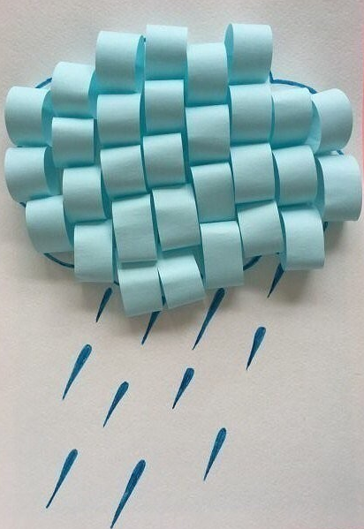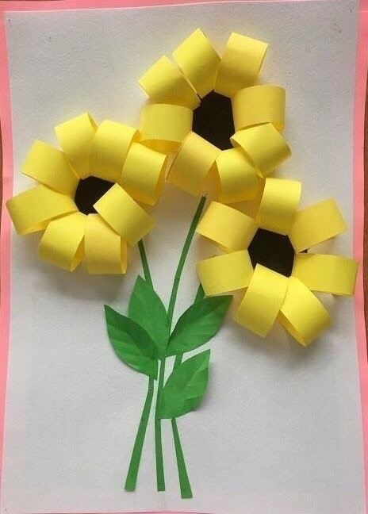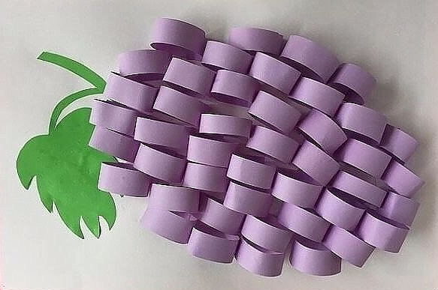

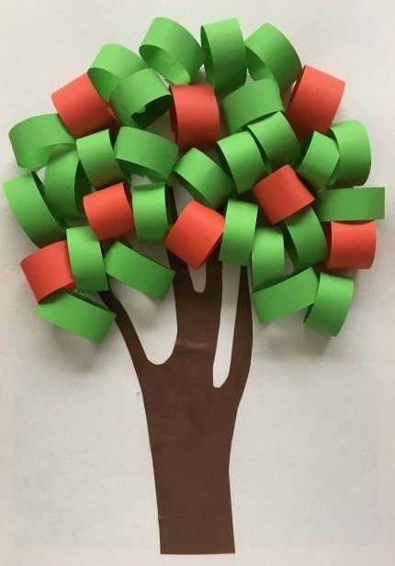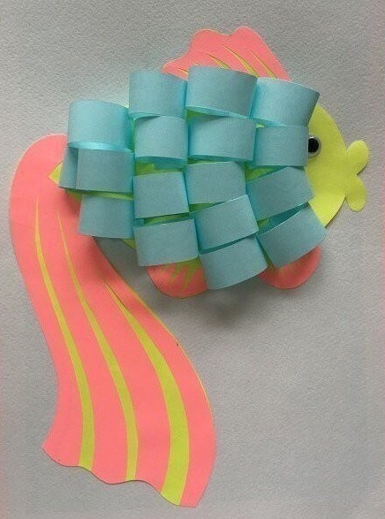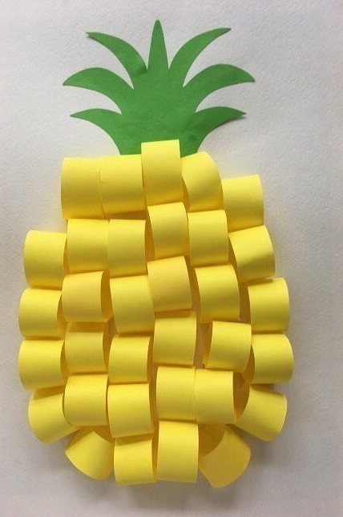
- Помним о технике безопасности при работе с ножницами и клеем.
- Домашнее задание: поделка. Фотографии работ присылаем любым удобным способом.
Желаю творческих успехов!

